Základní sada pomůcek pro SCLPX - Sound Card Laser Pointer eXperiments

Jako základní sadu pomůcek jsme v našich experimentech použili integrovanou zvukovou kartu, externí USB zvukovou kartu Sound Blaster Play!, laserové ukazovátko (červený laser s výstupním výkonem < 5mW a vlnovou délkou 650 nm, zelený laser s výstupním výkonem < 10 mW a vlnovou délkou 532 nm), přijímací fotodiodu 1 PP 75 nebo BPW 34 s rozsahem 400 – 1100 nm, které mají největší citlivost ve viditelné části spektra, stolní počítačový elektretový mikrofon a elektrodynamickou mikrofonní kapsli typ SA-18 pracující v rozsahu 100 Hz – 10 kHz. Ostatní pomůcky jako pružiny, kyvadlo apod. plynou z konkrétního experimentu a proto je zde nebudeme uvádět.

Free Audio Editor

Free Audio Editor je freeware, který je ovšem ve spojení se zvukovou kartou mocným nástrojem pro záznam i vyhodnocení signálu. Ačkoliv se primárně jedná o software určený pro střih zvuku a práci se zvukovými efekty, obsahuje např. i takový nástroj jako spektrální mód, ve kterém lze signál podrobit spektrální analýze. Na obr. 1 vidíme úvodní obrazovku programu, na obr. 2 nastavení základních parametrů a spuštění měření tlačítkem Record.

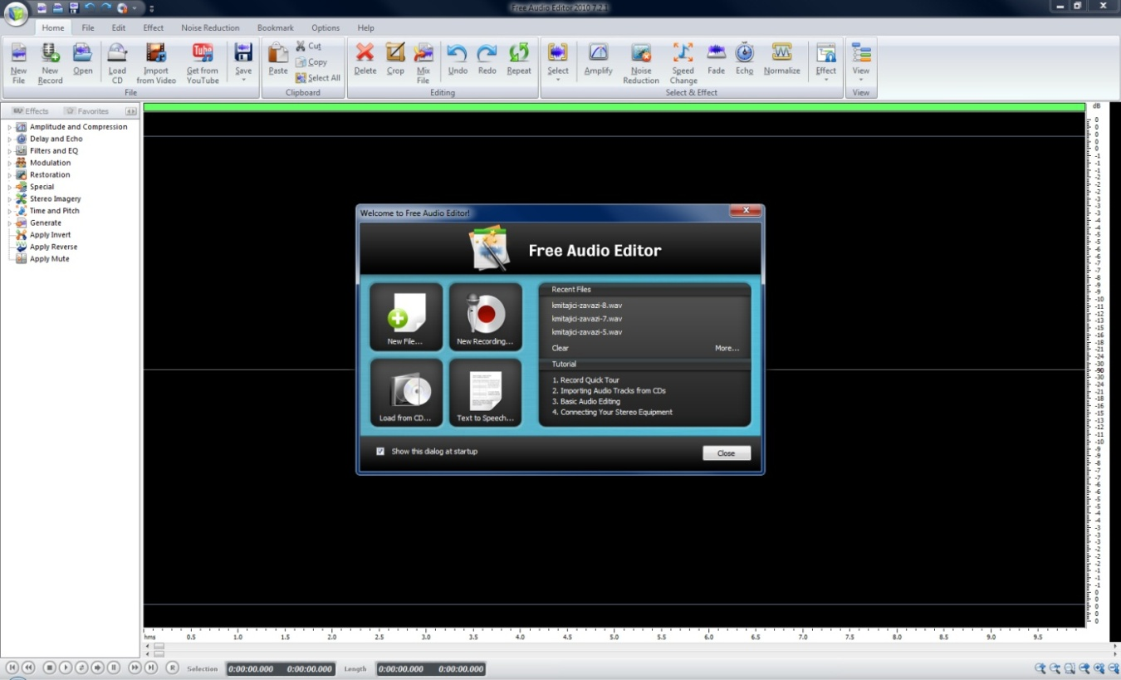

Obr. 1 Free Audio Editor – úvodní obrazovka

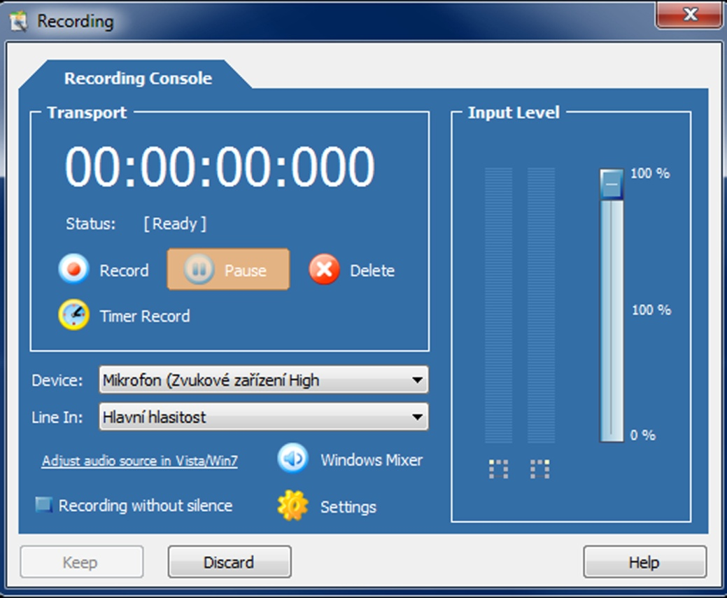
Obr. 2 Free Audio Editor – nastavení parametrů

Dále jsme při práci v tomto programu ocenili, že po výběru určité části signálu se dá přímo na dolní liště odečíst délka časového intervalu, což je při práci s optickou závorou velice častá a zásadní věc. Situaci vidíme na obr. 3.
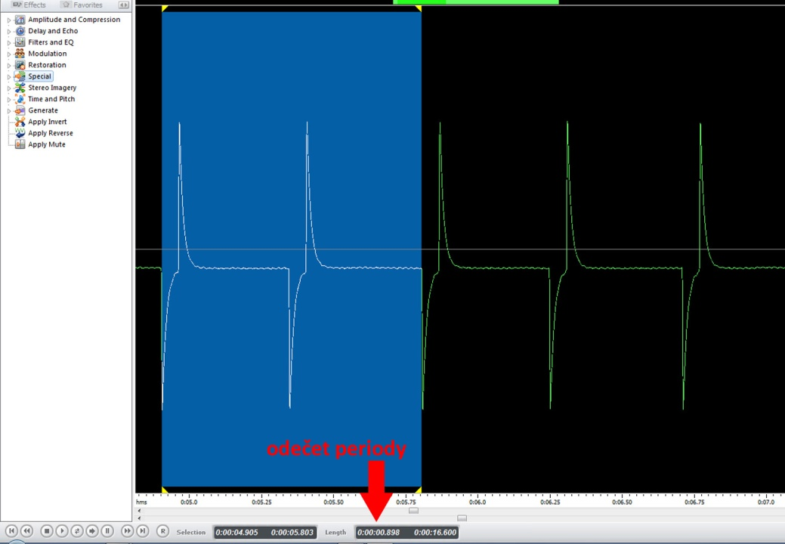
Obr. 3 Free Audio Editor – odečet časového intervalu
Pokud je úroveň vstupního signálu velice nízká, program umožňuje jeho zvětšení na měřitelnou velikost. Tyto nástroje umístěné v pravém dolním rohu obrazovky programu jsme ocenili např. při vyhodnocení frekvence krevního tepu, kdy mikrofonem měřená úroveň signálu byla velmi nízká.
Závěrem bychom rádi vyzdvihli jednoduchost ovládání, studenti zvládli všechny potřebné funkce programu během několika minut. To je zřejmá výhoda oproti systému ISES, kdy studenti ani po několikerém měření se neorientují v základní nabídce programu.

Visual Analyser 2012

Navzdory tomu, že se jedná o freeware, svými funkcemi se plně vyrovná profesionálním softwarům.
Pracuje v režimu osciloskop, voltmetr, RLC metr, umí měřit frekvenci a fázi signálu, podrobit signál frekvenční analýze, umí generovat všechny známé typy signálu, umí demonstrovat rázy pouze na základě generátoru funkcí nebo princip činnosti jednocestného usměrňovače střídavého napětí.
Bitovou hloubku lze nastavit na hodnotu 8, 16 nebo 24 bitů, vzorkovací frekvenci lze pak zadat v rozsahu 11 025 – 90 000 Hz. Menu je sice v angličtině, ale překonáme-li prvotní zdánlivou nepřehlednost programu, rychle se tento software naučíme ovládat.
Další nedocenitelnou výhodou je možnost míchání kanálů A a B s různými výstupními funkcemi jako např. A+B, A – B, A/B, aj.
Kalibrace napěťových úrovní je samozřejmostí. Provádí se po spuštění programu tlačítkem Settings (druhé tlačítko v horním menu), kde zvolíme čtvrtou kartu Calibrate. Protože budeme Visual Analyser používat pro měření napětí, nastavíme na kartě Calibrate v položce Units Volt nebo Milivolt a hned vedle voltů hodnotu Rms, která měří okamžitou hodnotu veličiny. Tím je aplikace připravena ke kalibraci. Na vstup zvukové karty připojíme signál o známé hodnotě (změříme např. digitálním voltmetrem hodnotu 73 mV) a tuto hodnotu zapíšeme do položky Level of known input signal (units). Pozor, pokud zadáváme hodnotu jako desetinné místo, místo čárky se píše tečka. Pak zmáčkneme tlačítko Start measure signal, necháme proběhnout kalibraci a nakonec zatrhneme políčko Apply calibration settings a zmáčkneme tlačítko OK. Tím se program vrátí k původní obrazovce osciloskopu.
Náhled základní obrazovky je na obr. 4, kalibrace na obr. 5.
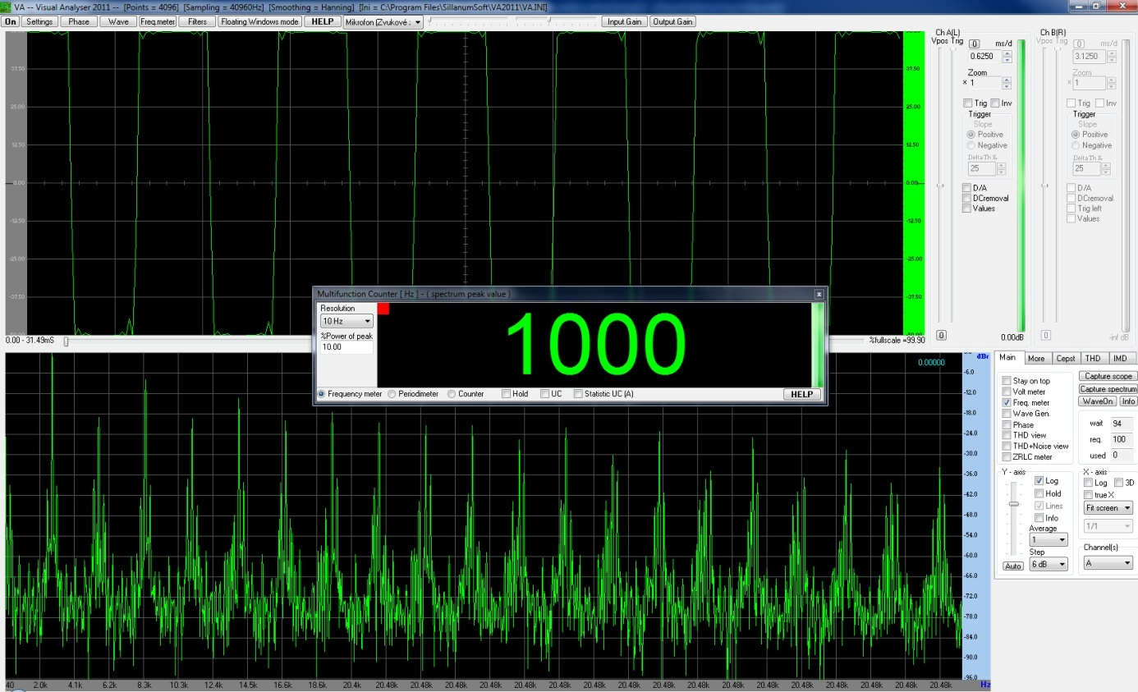
Obr. 4 Visual Analyser 2011 – úvodní obrazovka

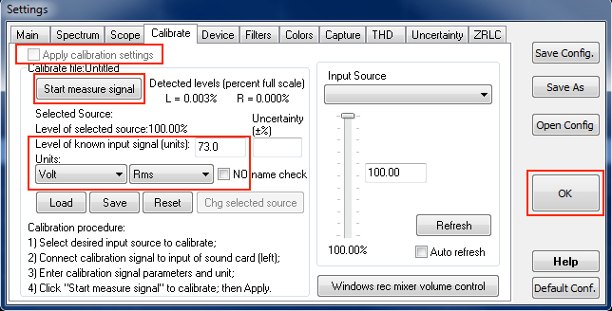
Obr. 5 Visual Analyser 2011 – kalibrace napětí
V této přípravné laboratorní práci seznámíme studenty se sestavením optické brány a se základními funkcemi programů Free Audio Editor (FAE) a Visual Analyser (VA). Studenti si vyzkouší záznam signálu do PC a jeho vyhodnocení ve FAE. Laserový paprsek postačí přerušovat pouze rukou.

